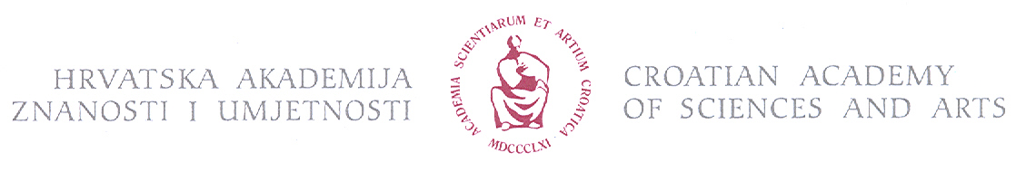
Kabinet grafike

Department of prints and drawings

Predstavljanje grafičke mape Kristina Restović / Turisti
Edicija ARGOLA

u ponedjeljak, 27. ožujka 2017. u 12 sati

Kabinet grafike Hrvatske akademije znanosti i umjetnosti
Strossmayerov trg 12, Zagreb

Na predstavljanju će govoriti:
likovna kritičarka Iva Körbler
kustosica Ana Petković Basletić
umjetnica izv. prof. art. Kristina Restović

Grafička mapa Turisti, Kristine Restović, jedanaesta je u nizu edicije Argola. Ova vrsna suvremena grafičarka, izvanredna profesorica na Umjetničkoj akademiji u Splitu, ovim povodom u Kabinetu grafike izlaže mapu i ciklus izabranih grafika na istu temu. Izložbu je postavila kustosica Ana Petković Basletić.

˝Grafička mapa Kristine Restović vezana je motivski uz, na prvi pogled, svakodnevnu, čestu i nimalo neobičnu temu kojom je okružena u gradu Splitu: grupe i povorke turista. Kod umjetnice međutim ne možemo detektirati bilo kakvu iritiranost rijekama turista u Dalmaciji već sklonost humanom, empatičnom i tihom analiziranju turista – koji su, kao i domicilno stanovništvo, tek znatiželjni, pustolovni ljudi iz različitih krajeva svijeta, pozitivno orijentirani prema upoznavanju naše kulture i baštine. (…) Kristina Restović dijeli s njima isti prostor, ali ne i istu stvarnost. Ona ih vidi kao opuštene šetače, ometene istraživače, radoznale skitnice u udobnoj odjeći, opijeno zagledane u naše kulturne spomenike. (…)
Prostor grada zamijenila je bjelinom grafičkog papira, dok sjene likova određuju njihovu poziciju u tom prostoru. To može biti bilo koji naš morski ili primorski grad, ali efekt jakog ljetnog podnevnog sunca koje crno-bijelim grafikama daje gotovo bliješteću bjelinu prizora Kristini Restović daje autentičan kreativni legitimitet. (…)
Usprkos tehnički vrlo precizno osmišljenom postupku, umjetnica je ostvarila grafike koje u jednoj dimenziji nose mnogo lirskog, uz prisutnu nostalgiju za ljetom.˝

˝Kristina Restović do sada je izlagala na dvadesetak samostalnih izložbi u Hrvatskoj i na više od četrdeset skupnih izložbi u zemlji i inozemstvu.
Za svoje grafičko djelovanje primila je važne nagrade: 2016. Nagradu Muzeja suvremene umjetnosti, 7. trijenale hrvatske grafike: Aktualne poetike hrvatskih grafičara; 2013. jednu od tri jednakovrijedne nagrade, 38. splitski salon: Maštanja – Izmještanja; 2009. Nagradu Grafičke zbirke Nacionalne i sveučilišne knjižnice, 5. hrvatski trijenale grafike, Subverzija kolektivne (ne)svijesti; 2005. Nagradu Dijalog, 2. Međunarodni grafički bijenale Splitgraphic: Dijalog; 2001. pohvalu žirija, 1. salon grafike, te jednogodišnju stipendiju 1996. godine u Školi za specijalizaciju u umjetničkoj grafici Il Bisonte u Firenci.˝

iz predgovora i životopisa Ive Körbler

Izložba je otvorena do 20. travnja 2017. radnim danom od 9 do 16 sati, subotom od 11 do 14 sati, nedjeljom i blagdanom zatvoreno.

Kabinet grafike HAZU, Hebrangova 1, 10 000 Zagreb / tel./fax.: 01 4895 390 ili 4895 153
E- mail: kabgraf@hazu.hr www.kabinet-grafike.hazu.hr

